Ce sujet comporte 8 pages numérotées de 1/8 à 8/8 Le formulaire est en dernière page.
La clarté des raisonnements et la qualité de la rédaction interviendront pour une part importante dans l’appréciation des copies.
Les candidats répondent directement sur le sujet.
L’usage de la calculatrice est autorisé.

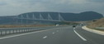 | Pour se rendre à son entreprise, un apprenti doit emprunter le viaduc de MILLAU. Il fait les voyages avec un collègue qui conduit une camionnette.

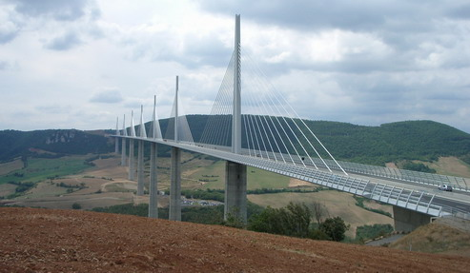 | 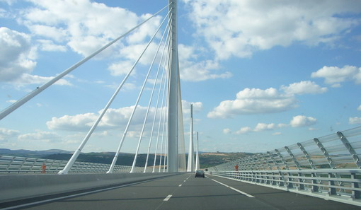

Mathématiques (10 points)
Prix HT : ………..€

- (4 points)

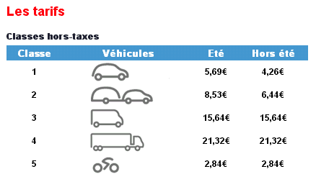
  - Relever dans le tableau des tarifs, le montant du prix hors taxe pour le passage d’un véhicule de classe 3 en période d’été.
Prix Hors Taxe
Prix HT : ………..€

  - Calculer le montant taxe comprise du passage d’un véhicule de classe 3 en période d’été avec un taux de TVA à 19,6 %. Arrondir le résultat à la dizaine de centime d'euro.

…………………………………………………………………………………………………………………………
Prix TC : ………..€

  - Sur une même période, le prix TC à payer est proportionnel au nombre de passages.
Compléter le tableau ci-dessous.

Nombre de passages | 2 | 10 |  | 20
Prix à payer (en euros) |  | 187 | 224,40


Pile N°2
haubans
340 m
- (4 points)

Lors d'un passage sur le viaduc de Millau, avec un chauffeur qui maintient une vitesse constante de 25 m/s, l'apprenti déclenche le chronomètre de sa montre au début du viaduc.
Arrivé au niveau de la pile N°2, la plus haute au dessus de la vallée, situé à 646 m après le début du viaduc, le chronomètre indique 25,84 s.
Au passage de l'extrémité du pont, la montre est arrêtée sur la durée suivante : 98,40 s. On se propose de déterminer la longueur du viaduc de Millau.

  - On considère la situation de type linéaire définie par : y = 25 x,
pour x appartenant à l'intervalle [0 ; 120].

    - Compléter le tableau de valeurs suivant :

valeur de la durée en s | x | 0 | 25,84 | 40 | 100 | 120 | × …….
valeur de la distance en m | y | 0 | 646 |  |  | 3 000

    - Placer les points de coordonnées (x ; y) en utilisant le repère de la page suivante.
Le point de coordonnées (25,84 ; 646) est déjà représenté.
    - Tracer la représentation graphique correspondante, en utilisant le repère de la page suivante.
    - Déterminer à l'aide du graphique, l'ordonnée du point dont l'abscisse est 98,4. Laisser apparents les traits utiles à la lecture.
  - Indiquer la longueur du viaduc.
longueur : ……….. …
……………………………………………………………
100
1 000
500
1 500
2 000
2 500
3 000
50
100
10
O
x
200
y
distance en m
durée en s

- (2 points)
Caractéristique du hauban le plus long.

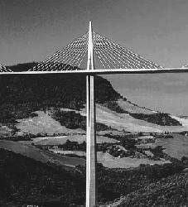 | Dans le triangle rectangle ABC, le côté [BC] représente le hauban.  AB = 70 m  AC = 166 m  A  B  C

  - Calculer, en m, BC. Arrondir le résultat au centième.

……………………………………………………………………………………………………………..
……………………………………………………………………………………………………………..
……………………………………………………………………………………………………………..
Longueur du hauban : ……….. …

  - Calculer . la valeur de l'angle . Arrondir le résultat au degré.
……………………………………………………………………………………………………………..
……………………………………………………………………………………………………………..
Angle d'inclinaison du hauban : …. …

Sciences Physiques (10 points)

- (2 points)

- Une camionnette roule à vitesse constante.
En passant devant une borne kilométrique avant le viaduc de Millau, un chronomètre est déclenché.
Il est arrêté 1 000 m plus loin et on lit une durée de 40 s.
231
km

232
km

,
,
0 | 0 | 0 | 0 | ← Indications du chronomètre → | 4 | 0 | 0 | 0

- Calculer, en m/s, la vitesse moyenne de la camionnette.
……………………………………………………………………………………………………
……………………………………………………………………………………………………
- Calculer en km/h, la vitesse moyenne de la camionnette.
……………………………………………………………………………………………………
……………………………………………………………………………………………………

- (4 points)
En salle de sciences, on effectue des expériences avec une règle à trous, des dynamomètres, un axe magnétique.
- Indiquer la grandeur physique mesurée par un dynamomètre et son unité.
…………………………………………………………………………………………………….
……………………………………………………………………………………………………
- On suspend la règle à un dynamomètre dans un trou situé à son centre de gravité tel que la règle soit en équilibre horizontalement.
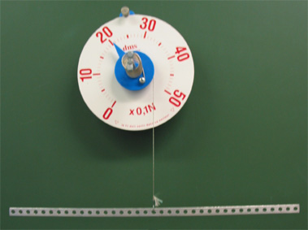
0
10
20
30
40
50
× 0,1 N
Relever la mesure.

……………………………

- Si on suspendait la règle à un autre trou que celui du milieu, le dynamomètre indiquerait
(Barrer les propositions fausses).
une valeur | inférieure |  | égale |  | supérieure | à la valeur précédente.

- On dispose d'un axe de rotation qui simule l'action d'un pilier et le fil du dynamomètre représentant un hauban (voir page suivante).
On se place dans des cas de simulation différents où il n'y aurait qu'un seul hauban pour tenir en équilibre une partie du viaduc représenté par la règle.
Voici trois expériences où l'on maintient le même équilibre de la règle avec un angle différent de la ficelle du dynamomètre :
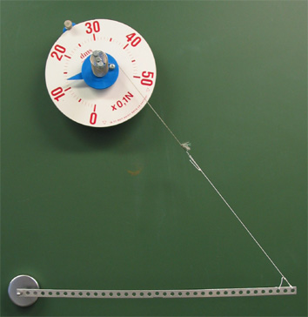
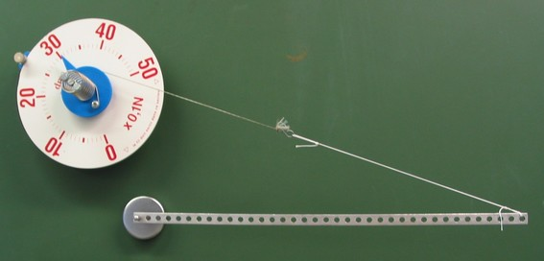
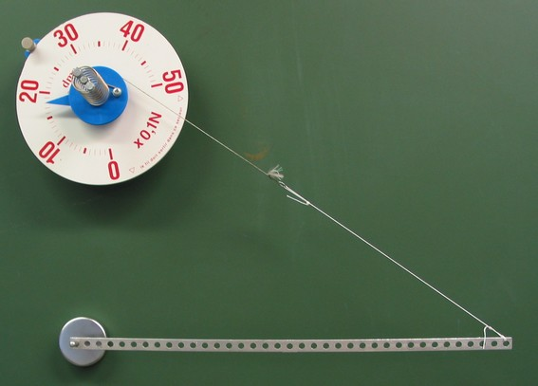
0
10
20
30
40
50
× 0,1 N
0
10
20
30
40
50
× 0,1 N
0
10
20
30
40
50
× 0,1 N

2
1
3

axe de rotation

5.4.1. Indiquer les valeurs mesurées par les 3 dynamomètres. (Attention à l'indication : × 0,1 N)
F₁ = ……………
F₂ = ……………
F₃ = ……………
5.4.2. Compléter la phrase (en barrant ce qui est faux) :
Dans le cas où il n'y aurait qu'un seul hauban :
 | diminue
pour retenir le tablier, la tension du hauban | reste égale | si l'angle (entre le câble et le pont) diminue.
 | augmente

- (4 points)

Le viaduc est éclairé la nuit.
On reproduit en salle de TP une expérience simulant le montage des lampes.

Le montage, voir photo page suivante, comporte :
- un générateur,
- deux lampes A et B montées en dérivation,
- des appareils de mesures: ampèremètre, voltmètre.
  - Indiquer, en fonction du branchement et du choix du calibre, les noms des appareils :
appareil 1 : …………………..
appareil 2 : …………………..
appareil 3 : …………………..

  - Indiquer la tension aux bornes du générateur : …………..
  - Indiquer l'intensité totale du courant délivrée par le générateur : …………..
  - Indiquer l'intensité du courant traversant la lampe B : …………..
  - En déduire l'intensité (théorique) du courant traversant la lampe A : …………..

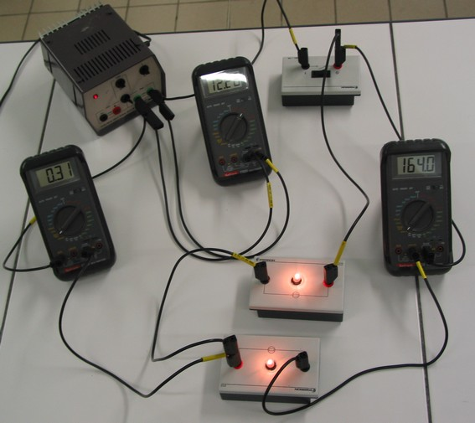
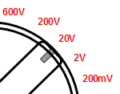
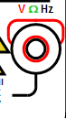
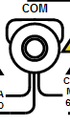
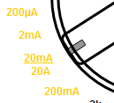
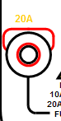
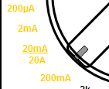
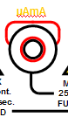
générateur
interrupteur
12.26
0.31
164.00
Appareil 1
Appareil 2
Appareil 3
Lampe B
Lampe A
20 A
20A

200mA
µA/mA
Appareil 1
Appareil 2
Appareil 3
générateur
interrupteur
20V

Formulaire de mathématiques des CAP
Puissances d'un nombre  10⁰ = 1 ; 10¹ = 10 ; 10² = 100 ; 10³ = 1000  10⁻¹ = 0,1 ; 10⁻² = 0,01 ; 10⁻³ = 0,001  a² = a × a ; a³ = a × a × a  Nombres en écriture fractionnaire  c = avec b ≠ 0  = avec b ≠ 0 et c ≠ 0  Proportionnalité  a et b sont proportionnels à c et d  (avec c ≠ 0 et d ≠ 0)  équivaut à =  équivaut à a d = b c  Relations dans le triangle rectangle  B  C  A  AB² + AC² = BC²  sin = ; cos = ; tan =  Propriété de Thalès relative au triangle  B  C  A  B’  C’  Si (BB’) // (CC’)  alors  = = | Périmètres  Cercle de rayon R : p = 2 π R  Rectangle de longueur L et largeur l : p = 2 (L + l)  Aires  h  b  Triangle A = b h  Rectangle A = L l  h  b  Parallélogramme A = b h  b  h  b’  Trapèze A = (b + b’) h.  Disque de rayon R A = πR².  Volumes  Cube de côté a V = a³  Pavé droit (ou parallélépipède rectangle)  de dimensions l, p, h :  h  l  p  V = l p h  Cylindre de révolution où A est l'aire de la base  et h la hauteur : V = A h  Statistiques  Moyenne : \s\up6((  \s\up6(( =  Fréquence : f  f₁ = ; f₂ = ; … ; f_{p} =  Effectif total : N  Calcul d’intérêts simples  Intérêt : I  Capital : C  Taux périodique : t  Nombre de période : n  Valeur acquise en fin de placement : A  I = C t n  A = C + I

